PROGETTO COSTRUZIONE CASA A BRAZZAVILLE CONGO

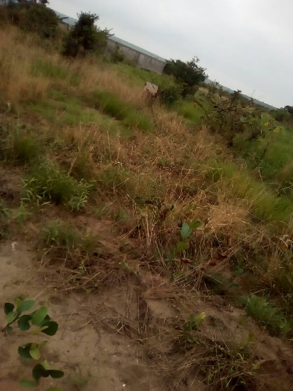
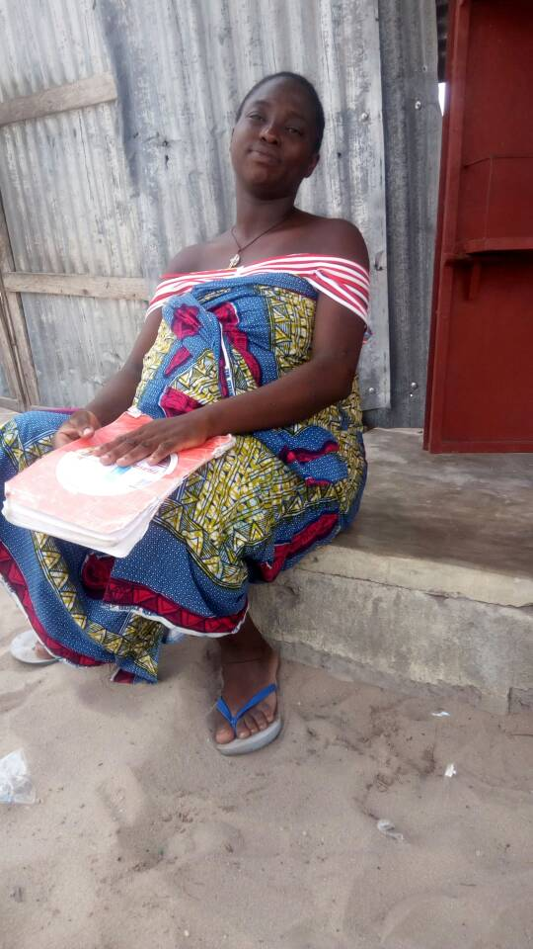
Christelle Karangaze Ouagbaya, è una giovane mamma di 23 anni, che fino al dicembre 2017 ha vissuto in una piccola casetta in affitto a Brazzaville, insieme al giovane marito di 27 anni, i suoi tre figli e la mamma inferma. Con i soldi che il marito guadagnava facendo lavori come elettricista e muratore riuscivano a pagare l‘affitto e trovare ogni giorno qualcosa da mangiare. Anche Christelle, in attesa di due gemelle, si dava da fare facendo del piccolo commercio lungo la strada.
Risparmiando un po’ e grazie all’aiuto di persone generose sono riusciti, nel settembre scorso, ad acquistare un pezzo di terra in un quartiere a nord della città, nella speranza di poter costruire un casa, ed avere così sicurezza per la vita della famiglia e dei bambini, e non avere ogni mese l’incubo di pagare l’affitto.
A fine dicembre il giovane marito Gislen si ammala, sembra di malaria, ma poi subentra un’infezione polmonare. Dopo dieci giorni di cure disperate nell’ospedale generale di Brazzaville, dove hanno speso tutto in medicine, radiografie, visite e posto letto, Gislen non ce l’ha fatta ed è morto il 15 gennaio, lasciando la giovane moglie all’ultimo mese di gravidanza e i suoi tre bambini. Ora sono costretti a lasciare la casa in affitto perché troppo costosa.
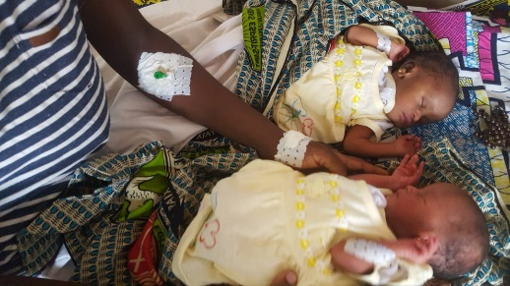
Nel frattempo il 4 febbraio Christelle ha dato alla luce due gemelline, che non conosceranno mai il loro papà.
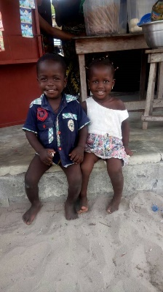
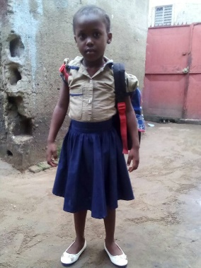
E’ urgente aiutare Christelle a costruire una casetta, nella loro terra frutto di tanti sacrifici, per potervi andare ad abitare, al più presto, con i suoi 5 figli (la più grande ha 4 anni, i due gemelli di 2 anni, le ultime nate solo qualche giorno) e la mamma anziana.

